灵童玩具系统介绍

打开灵童玩具界面后，可以看到灵童可佩戴6件玩具，每件玩具都可以通过虎牢关进行获取玩具碎片，对应的玩具碎片达到一定数量即可进行合成。（玩具品级分为：绿、蓝、紫、橙）
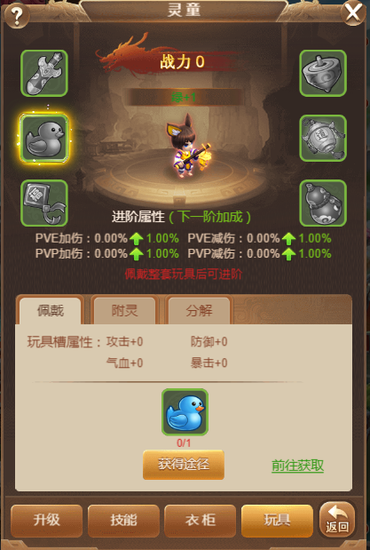

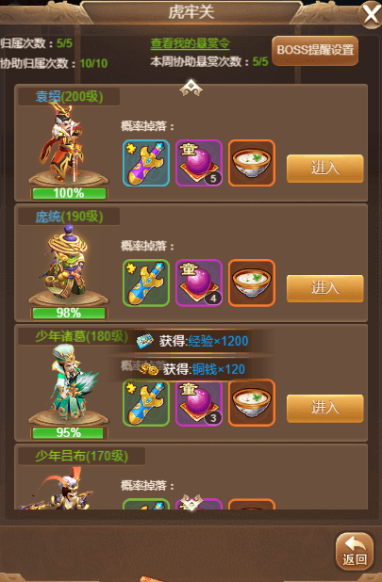

第一次进阶的玩具需要打少年吕布BOSS，直接获得绿色玩具，凑满6件玩具后，可进行进阶，获得进阶属性加成。
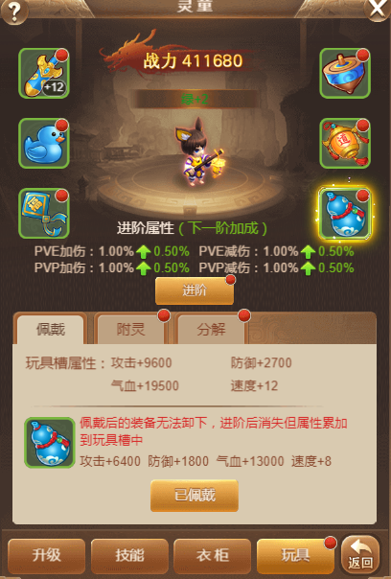
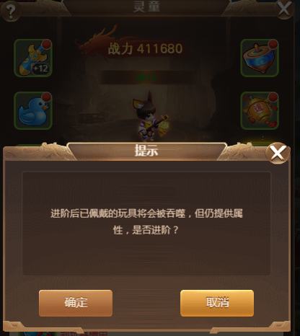
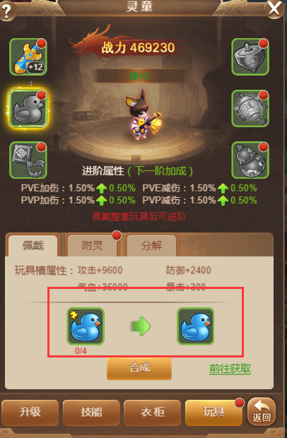
进阶成功后，6件玩具将会被吞噬。根据系统合成需求，重新合成出新的灵童玩具（需要对应的碎片进行合成）。

通过不断进阶，达到一定的进阶次数，可提高灵童玩具的品质，最高可达到橙色品质。
